Spor Yöneticiliği Bölümü Mezunumuza Öğrencilerimizden Destek
23.04.2025
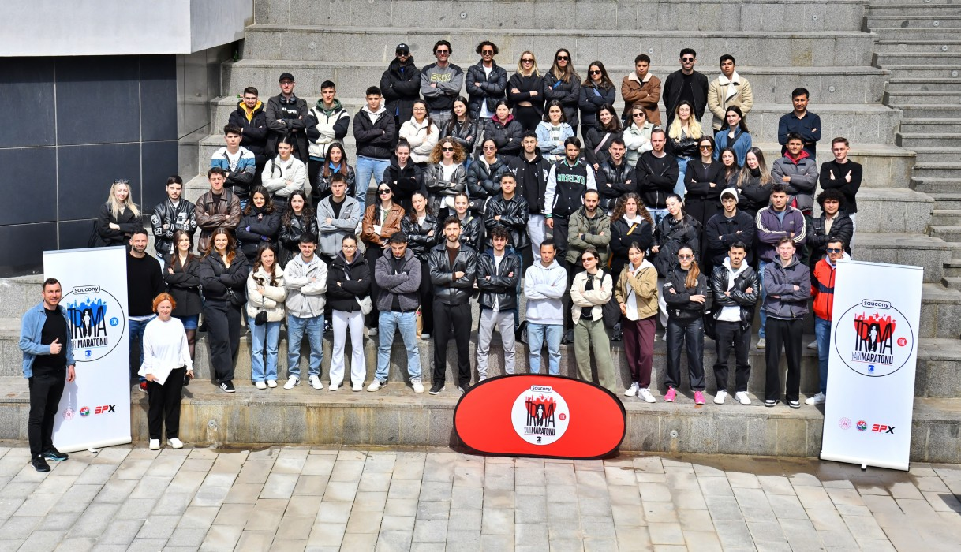

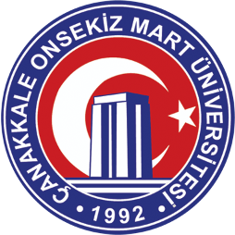
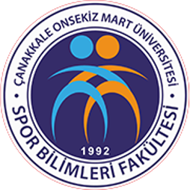
Bu yıl ilk kez düzenlenen ve Organizasyon Komitesi Başkanlığınız mezunumuz Abdullah BAYRAK'ın yaptığı Troya Yarı Maratonu, Spor Yöneticiliği Bölümü öğrencilerimizin üstün gayreti ve profesyonel yaklaşımlarıyla sorunsuz bir şekilde tamamlandı. Organizasyonun her aşamasında aktif rol üstlenen 100’den fazla gönüllü öğrencimiz, edindikleri teorik bilgiyi sahada başarılı bir şekilde uygulayarak, büyük bir spor organizasyonunun nasıl planlanması ve yürütülmesi gerektiğini bir kez daha gösterdi.
Spor Yöneticiliği Bölümü Mezunları Buluşuyor Etkinliği Gerçekleştirildi
22.03.2025
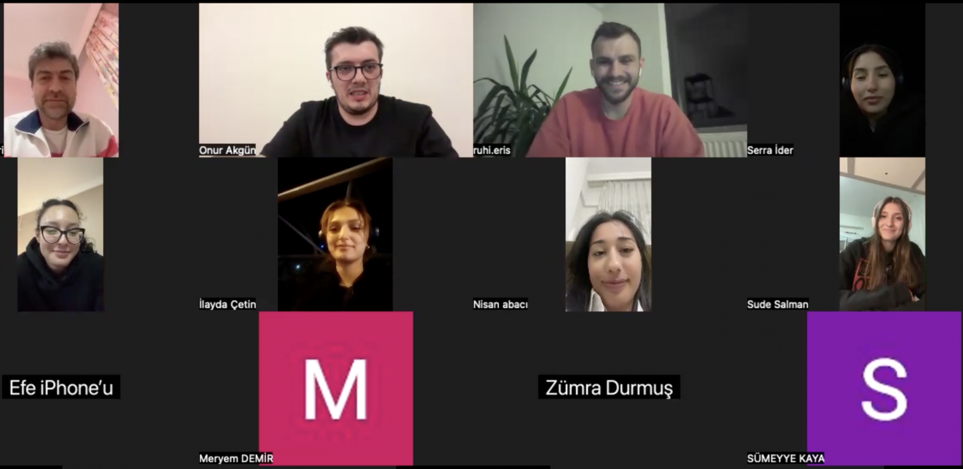

Spor Yöneticiliği Bölümü olarak, "Spor Yöneticiliği Mezunları Buluşuyor" etkinliği kapsamında, 2018 yılı mezun öğrencilerimizden Ruhi ERİŞ ile lisans öğrencilerimizi bir araya geldi. Zoom üzerinden gerçekleştirilen toplantıda, Ruhi ERİŞ, kendi spor salonu işletmesini kurma sürecini ve bu süreçte karşılaştığı durumları öğrencilerimizle paylaştı.

Spor Yöneticiliği Bölümü Mezun ve Öğrencileri Kayak Kampında Bir Araya Geldi
06.03.2025
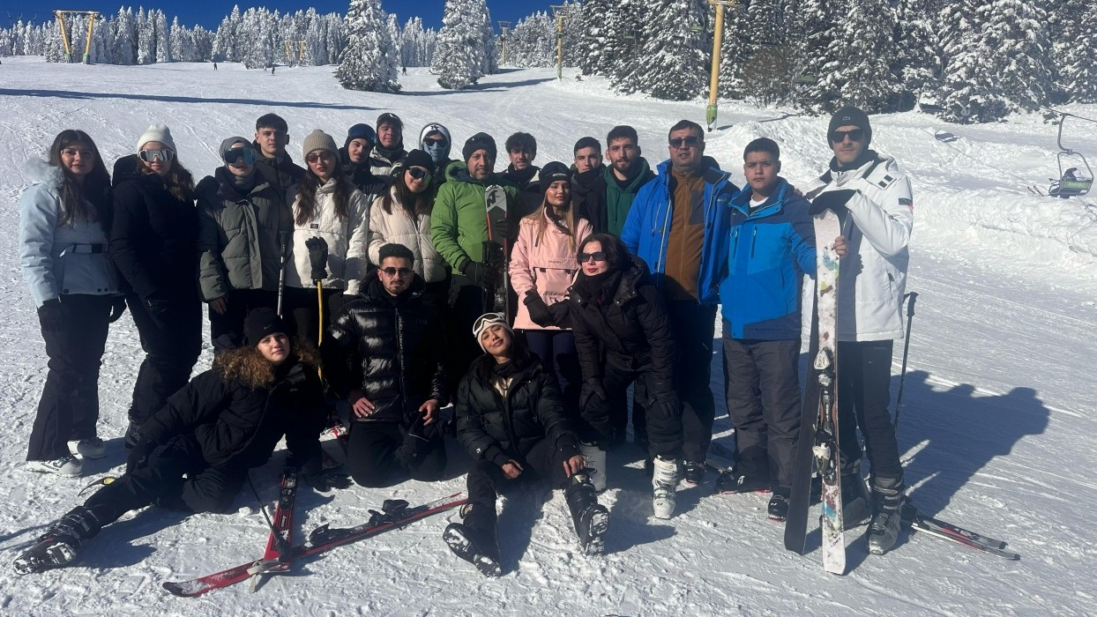

Spor Yöneticiliği Bölümü mezun ve öğrencileri Güz Yarıyılında 24-27 Şubat 2025 tarihleri arasinda Bursa Uludağ Kayak Merkezi'nde gercekleştirilen Kış kampına katıldı.

Kalite Güvencesi Çalışmaları Kapsamında Mezun Öğrencilerle Çevrimiçi Toplantı Gerçekleştirildi
19.12.2023
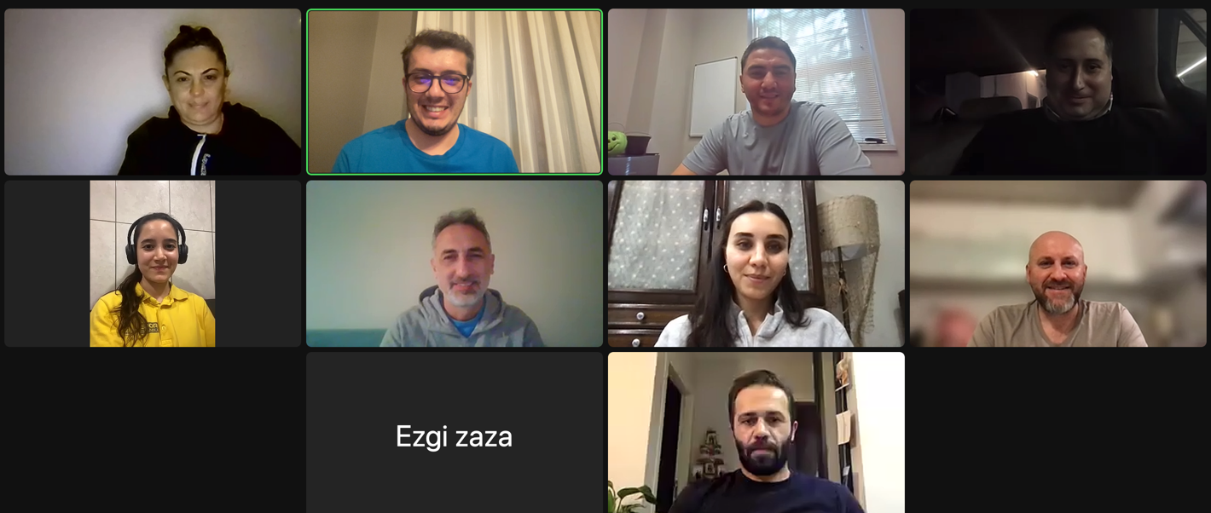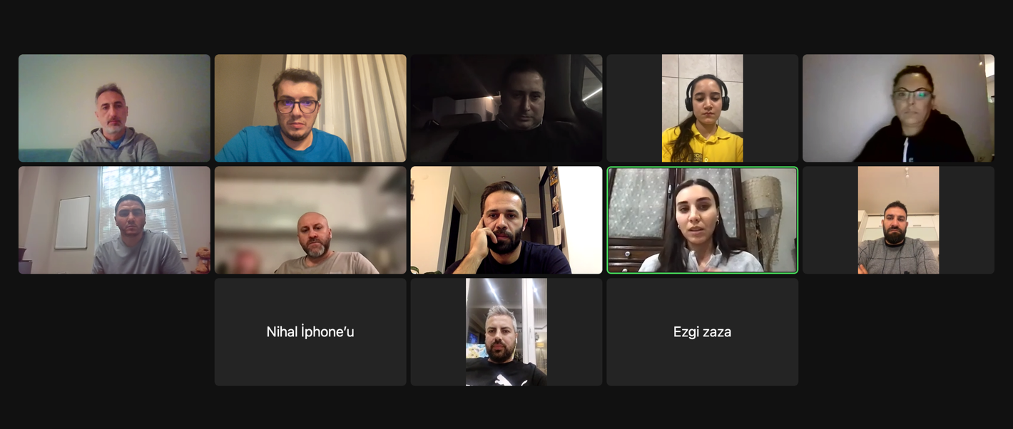

Kariyer ve Mezun İzleme Koordinatörlüğü tarafından düzenlenen Spor Bilimleri Fakültesi Mezunları ile çevrimiçi toplantı gerçekleştirildi. Toplantıya Spor Bilimleri Fakültesi Dekan Yardımcısı Mustafa Deniz DİNDAR, Fakültemiz öğretim elemanları, Spor Yöneticiliği, Antrenörlük Eğitimi, Beden Eğitimi ve Spor Öğretmenliği ve Rekreasyon bölümlerinden mezun olan kıymetli öğrencilerimiz katılmıştır.

